Муниципальное бюджетное общеобразовательное учреждение
«Степановская средняя общеобразовательная школа»
Верхнекетского района Томской области
636516, Россия, Томская область, Верхнекетский район, пос. Степановка, пер. Аптечный,
дом 5 тел./факс: (8-382) 58-25-1-66; Е-mail: stepanovca@mail.ru

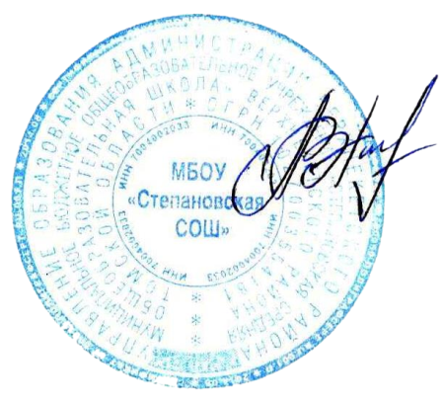 | Утверждаю  Директор МБОУ «Степановская СОШ»  ____________________Л.В.Гаврилова

ОТЧЁТ
по реализации первого этапа
Программы антирисковых мер МБОУ «Степановская СОШ»
по направлению
«Несформированность внутришкольной системы повышения квалификации»
на 2022 год

п.Степановка-2022

На основании приказа №42 от 01.04. 2022 года была утверждена программа антирисковых мер по направлению «Несформированность внутришкольной системы повышения квалификации» на 2022 год муниципального бюджетного общеобразовательного учреждения «Степановская средняя общеобразовательная школа». Согласно Дорожной карте реализации данной программы по состоянию на 25 мая 2022 года выполнены следующие запланированные мероприятия:

Задачи | Мероприятия | Сроки реализации | Отчёт о выполнении | Ссылка на электронный ресурс, где размещены материалы и документы, связанные с реализацией запланированных мер
Разработать школьную Программу профессионального роста педагогов, включающую механизмы выявления дефицитов и обеспечивающую развитие профессиональных компетенций | Работа рабочей группы по разработке школьной Программы профессионального роста педагогов, включающую механизмы выявления дефицитов и обеспечивающую развитие профессиональных компетенций | Апрель –май 2022 | 1. Работа рабочей группы по разработке школьной Программы профессионального роста педагогов, включающую механизмы выявления дефицитов и обеспечивающую развитие
Определить целевые ориентиры по развитию профессиональной компетентности педагогического персонала и развитию ОУ | Создание диагностического пакета для исследования уровня развития профессиональной компетентности педагогов  Диагностика дефицитов методической компетентности педагогов  Анализ результатов диагностики дефицитов методической компетенции педагогов | Май 2022  май 2022 | 1.Разрабатывается диагностический пакет для исследования уровня развития профессиональной компетентности педагогов  2.Проведена диагностика профессиональных дефицитов педагогов. | https://ver-stepschool.ru/wp-content/uploads/2022/05/diagnostika-uchitelej.pdf
Мотивировать педагогов на постоянное саморазвитие, повышение квалификации, высокий результат | Фестиваль Педагогических идей  Планирование курсов ПК по функциональной грамотности | Декабрь 2022-февраль 2023  Апрель-декабрь 2022 | Заявка на курсы по функциональной грамотности отправлена в Управление образования Администрации Верхнекетского района
Повысить психолого-педагогические компетентности педагогических работников | Разработка актуальных для школы карт посещения уроков «Анализ современного урока»  Мероприятия по обмену опытом, в том числе взаимопосещения уроков с последующим самоанализом и анализом.  Проведение педагогами (прошедшими курсовую подготовку) семинаров, обучающих тренингов, мастер- классов. | Апрель-май 2022  Апрель-декабрь 2022  Апрель-декабрь 2022 | Принята карта оценивания урока «Системный анализ урока» | https://ver-stepschool.ru/500-2/  https://ver-stepschool.ru/wp-content/uploads/2022/05/1.pdf  https://ver-stepschool.ru/wp-content/uploads/2022/05/2.pdf
Организовать научное и методическое сопровождение для полноценной самореализации индивидуальных творческих замыслов педагогов. | Семинар «Освоение всеми педагогическими работниками ИКТ до уровня свободного самостоятельного использования их в качестве, как современного средства информационного обмена, так и эффективного педагогического средства» | Апрель-декабрь 2022

